银河幼儿园户外游戏 踩高跷 记录表
观察对象：户外梯子区域内全体幼儿
对象年龄：3-6岁
观察时间：2020年10月19日户外活动时间
观察地点：户外梯子区
观察者：吴洁
观察目的：户外梯子游戏区幼儿踩高跷游戏情况
观察内容：目标区域中幼儿情绪状态、动作表现、有无遇到问题（√/×）及问题解决方式（A.自主尝试B.同伴协助C.教师支持）等。
观察背景：1.幼儿已有游戏经验：
中大班幼儿：在经历了一个多月的户外混龄活动以及以往的混龄游戏经验中，对于梯子区的游戏形式已经有所了解，从不敢手脚并用上梯子走路到能够逐渐尝试自主站上梯子，从走一步就掉下来到能手脚协同前进、甚至转弯的方式，同时，他们乐于将自己的经验分享给他人。
小班幼儿：由于户外混龄活动时间不长且手部力量较弱，因而更多会尝试在梯子间开火车行走、间隔式跳跃的方式进行游戏。
- 空间材料环境布局：
梯子：13把
玩法支架图

整体  观察 | 时间 |  | 0——20分钟 |  |  |  |  |  |  |  | 20——40分钟 |  |  |  |  |  | 40——60分钟
 | 进区人数分布 |  | 小班 |  |  | 中班 |  | 大班 |  |  | 小班 |  | 中班 |  | 大班 |  | 小班 |  | 中班 |  | 大班
 |  |  | 男 | 女 |  | 男 | 女 | 男 |  | 女 | 男 | 女 | 男 | 女 | 男 | 女 | 男 | 女 | 男 | 女 | 男 | 女
 |  |  | 0 | 2 |  | 0 | 2 | 2 |  | 1 | 0 | 1 | 1 | 1 | 2 | 1 | 0 | 1 | 1 | 2 | 1 | 1
个体  观察 | 目标  幼儿 | 游戏时间 | 情绪状态 |  |  |  |  |  |  |  | 动作表现 |  |  | 有无遇到问题 |  |  | 问题解决方式  （A.自主尝试B.同伴协助C.教师支持）
 |  |  |  |  |  |  |  |  |  |  | - 双手扶好站稳  - 手脚协调前进  - 手脚协同转弯 |  |  | （√/×）
 | 努努 | 前期  0-10分钟 |  |  | √ |  |  |  |  |  | A |  |  | √  难以独立的通过手扶住梯子夹紧用力的方式站稳 |  |  | A、C
 |  | 中期  10—20分钟 | √ |  |  |  |  |  |  |  | A |  |  | √  能自己站稳，但难以独立的通过一只手扶住梯子，手和脚同时抬起的方式行走 |  |  | A、B
 |  | 后期  20-30分钟 | √ |  |  |  |  |  |  |  | A.B |  |  | ×  在同伴和老师的鼓励下能够独立向前滑动小距离行走 |  |  | A
 | 天天 | 前期  0-10分钟 | √ |  |  |  |  |  |  |  | A |  |  | ×  能够独立的通过手扶住梯子夹紧用力呈现梯型的方式站稳 |  |  | A
 |  | 中期  10—20分钟 | √ |  |  |  |  |  |  |  | A |  |  | √  不能够手脚协同的向前行走 |  |  | A、C
 |  | 后期  20-30分钟 | —— |  |  |  |  |  |  |  | —— |  |  | —— |  |  | ——
辅助记录：班级区域游戏方式以及言语呈现（让记录更完整）：
天天：我之前不敢玩这个，一玩这个就容易摔倒，现在我愿意慢慢尝试，看别人怎么玩的，但是现在我不敢走，我想到走的方法都很危险，一只脚踩梯子容易倒，你能帮帮我吗？
师：可以啊，我可以帮你扶住一边的梯子
天天：我先站上去，但是我的脚提不上来
师：那我帮你往上用力，你脚也向上抬起就会好走一点
天天：我现在可以这样走一点了，我还想看看有什么其他的玩法
实况呈现：
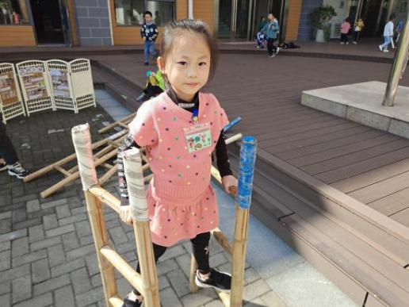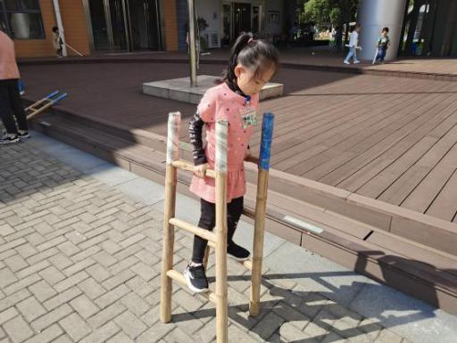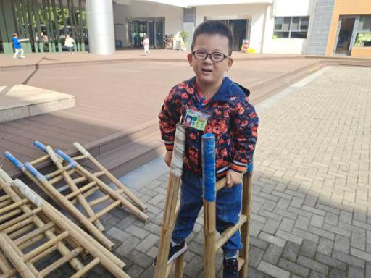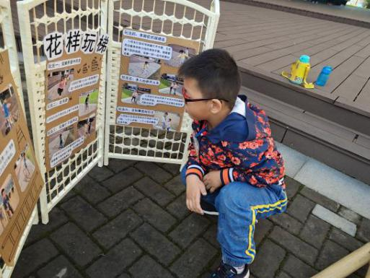
分析：
1.常模分析：
指南中健康领域中目标一指出：大班幼儿具备一定的平衡能力、动作协调灵敏，在踩高跷游戏中，两人能够利用手部夹紧用力，脚踩稳的方式慢慢从别人扶到自己站，身体的平衡协调性在增强，手部力量增强。
2.具体分析：
努努：（1）情绪情感上：努努在一开始的游戏中脸上没有任何表情，对于尝试踩高跷有一点迟疑，而后在老师和同伴的鼓励下，愿意尝试进行梯子游戏，并在游戏过程中表情逐渐舒展。
（2）游戏品质上：从愿意自己慢慢从站稳到行走，到一点点手脚协同用力进行小距离移动，并且露出了笑容，在这个过程中可以看出来努努在不断变得勇敢起来，学会了坚持，心情也更加的轻松。
（3）游戏能力上：努努在游戏过程中慢慢通过手部力量的控制逐渐能够夹紧梯子，并且在行走的过程中，手眼脚协同配合，向前行进，可以看得出来大肌肉运动发展较好，如果在后期能够自主调整方向进行行走就更好啦。
天天：（1）情绪情感上：案例中天天与老师对话“我之前不敢玩这个，一玩这个就容易摔倒，现在我愿意慢慢尝试，看别人怎么玩的，但是现在我不敢走，我想到走的方法都很危险，一只脚踩梯子容易倒，你能帮帮我吗？”可以看出天天想自己去玩，并且主动寻求帮助。
（2）游戏品质上：天天从一开始语言表征自己的进步：能自己在高跷上站稳可以看得出来对自己的进步感到自豪，但是，到后期，自主尝试走高跷时，采取了拒绝尝试的做法，并指出想要看看其他的玩法，随之而来脸上的笑容消失了，游戏的坚持性需要加强哦。
（3）游戏能力上：天天从一开始的站不稳到自己摸索出方法，不断尝试双手用力扶好，脚部弯曲踩上高跷，双手夹紧使自己站稳，可以看出手部的力量控制在增强哦，如果后期能够自主尝试收手脚协同往前一点点迈进就更好啦，你学习到的同伴好玩法也可多尝试哦！
支持策略：
1.材料支持与经验拓展：借助户外游戏中的支架图帮助天天、努努等一类的幼儿学习高跷的玩法要领，给与充分时间进行自主尝试。
2.方法支持：及时鼓励幼儿在高跷游戏中的自主站稳、到行走，再到拐弯的游戏方式，点明他们的正确动作，方便幼儿记忆。后期能够进行踩高跷的幼儿，可以鼓励他们同伴间商量商量新玩法，如障碍跳，跑的快等角色竞技游戏。
3.个性化支持：借助游戏现场的同伴协助以及分享交流中的经验辐射达成个体踩高跷经验的拓展，进而促进社会交往。

2.我会走高跷并转弯哦！
观察时间：11月2日10:10—10:30
观察地点：户外梯子区
观察对象: 努努
观察目标：目标幼儿梯子区游戏情况
观察者：吴洁
观察背景：努努自从上次游戏后，经常会来梯子游戏区玩。
幼儿 | 游戏时间 | 情绪状态 |  |  | 游戏玩法 | 有无遇到问题 | 有无合作
 |  |  |  |  | - 踩高跷  - 走轨道  - 障碍跳 | （√/×） | （√/×）
努努 | 前期  0-10分钟 | √ |  |  | A | × | ×
 | 中期  10—20分钟 | √ |  |  | A | × | ×
 | 后期  20-30分钟 | √ |  |  | A | × | √  和福宝一起比赛走高跷，愿意等一等没走稳的福宝
观察信息分：
分析：
1.常模分析：
指南中健康领域中目标一指出：“大班幼儿具备一定的平衡能力、动作协调灵敏”，社会领域内指出：5-6岁幼儿能关注别人的情绪和需要，并能给与力所能及的帮助。在踩高跷游戏中，努努能够利用手部夹紧用力，脚踩稳的方式稳稳的踩上高跷走并转弯，身体的平衡协调性不断增强，且愿意在和福宝比赛时，能够等一等对手，关注对手的情绪状态 。
2.具体分析：
努努：（1）游戏情绪上：努努在踩高跷游戏中表现非常冷静，当有同伴加入或者产生交流时，能够露出微微的笑容，自己慢慢从站稳到行走，不断去尝试，也愿意等待同伴，在这个过程中可以看出来努努在不断变得勇敢起来，愿意关心同伴，移情能力在不断发展。
（2）游戏能力上：努努在游戏过程中慢慢通过手部力量的控制逐渐能够夹紧梯子，并且在行走的过程中，手眼脚协同配合，向前行进，并能够灵活转弯，可以看得出来大肌肉运动发展较好，棒棒哒！

3.我能帮助别人学会踩高跷哟！
观察时间：11月3日10:15—10:35
观察地点：户外梯子区
观察对象: 米米、努努
观察目标：目标幼儿梯子区游戏情况
观察者：吴洁
观察内容：
幼儿 | 游戏时间 | 情绪状态 |  |  | 游戏玩法 | 有无遇到问题 | 有无合作
 |  |  |  |  | - 踩高跷  - 走轨道  - 障碍跳  - 搭房子 | （√/×） | （√/×）
米米 | 前期  0-10分钟 |  | —— |  | —— | —— | ——
 | 中期  10—20分钟 |  | √ |  | A、B | √ | √  在努努的帮助下慢慢站上梯子尝试走
 | 后期  20-30分钟 | √ |  |  | A、B、D | × | √  和努努一起玩开火车游戏
努努 | 前期  0-10分钟 | √ |  |  | A | √ | ×
 | 中期  10—20分钟 | √ |  |  | A | √ | √  帮助米米的慢慢尝试踩高跷
 | 后期  20-30分钟 | √ |  |  | A、B、D | √ | √  和米米一起排队开火车
分析：
1.常模分析：
指南中健康领域目标一指出：“大班幼儿具备一定的平衡能力、动作协调灵敏”，社会领域内指出：5-6岁幼儿能关注别人的情绪和需要，并能给与力所能及的帮助。从整个游戏过程中，能看到两人一直在不断合作，商量着游戏的玩法，游戏中有自己的计划性与自主性。
2.具体分析：
米米：（1）游戏品质上：米米在初次尝试踩高跷时，能够战胜内心的害怕，主动挑战并适时寻求同伴的帮助，在不断尝试中她能够自主站上梯子并不断要求自己尝试行走，有自主性。如果后期能够坚持尝试行走，培养耐力就更好啦。
（2）游戏能力上：米米在游戏过程中能够尝试多元游戏方式，在踩高跷游戏种能慢慢通过手部力量的控制逐渐能够夹紧梯子站稳，手脚的协同性和灵敏性在增强，具备一定的平衡能力，如果后期能够增强手部力量进行灵活行进就更棒啦。
努努：（1）游戏品质上：努努在进行高跷游戏时，愿意帮助同伴米米稳住高跷，默默关注米米的情绪状态，帮助她成功站上高跷，愿意去主动关心同伴，进而商量游戏玩法，社会性中的移情能力与交往能力在不断发展。
（2）游戏能力上：努努在游戏过程中愿意尝试多种合作类平衡游戏形式，在踩高跷游戏中慢慢通过手部力量的控制逐渐能够夹紧梯子，并且在行走的过程中，手眼脚协同配合，向前行进，并能够自主灵活转弯。

